臺北市立美術館暨新建工程處新聞稿
發稿日期：2022.04.21
北美館新聞聯絡人：高子衿02-25957656#110

發稿單位：新工處
新聞聯絡人：陳大分0963-562-778

北美館擴建統包工程案聯合說明
臺北市政府工務局新建工程處代辦市府文化局之「臺北藝術園區-臺北市立美術館擴建統包工程」，期望達到整合設計與施工，減少分包界面，節省工期之目標，採用了統包方式招商，並採最有利標決標，透過多目標評選考量統包團隊過去履約實績、專業組織能力、綜合設計能力、主要材料、設備選用計畫執行與管理能力、價格組成之完整性及合理性等因素，來評選出最優之設計與施工團隊，提升計畫執行品質。
新工處表示，本標案作業過程皆按「統包實施辦法」及「統包作業須知」辦理，且本標案雖為巨額採購，並未特別限制建築師事務所之實績或財力等投標資格，給予建築師自由參與之機會與權益。本案評選委員會包含美術與藝術界、建築界、營建、機電、景觀等各領域專業委員，且於評選須知內評分比重較大之評選項目如下：「綜合設計能力」項目配分25分、「計畫執行與管理能力」項目配分20分、「價格組成之完整性與合理性」項目配分20分，顯見本案除重視預算與工程進度，統包團隊之設計能力所佔配分比重更大。
本招標案於111年1月25日上網公告，等標期75天，於111年4月12日截止投標已有廠商投標，惟未達法定家數流標，本處爰依照「臺北市政府加速工程採購流標廢標後續處理原則」檢討，續辦第二次招標，並按照採購法第48條及招標期限標準，訂定8天之等標期，並於111年4月18日上網重新招標，預訂111年4月26日開標，相關資訊可查詢政府採購網（網址：http://web.pcc.gov.tw/tps/tpam/main/tps/tpam/tpam_tender_detail.do?searchMode=common&scope=F&primaryKey=53778132）或撥打臺北市民當家熱線1999（外縣市請撥02-27208889）轉8036洽詢新工處建築工程設計科瞭解詳情，並歡迎踴躍投標共同打造臺灣藝術界之新里程碑。
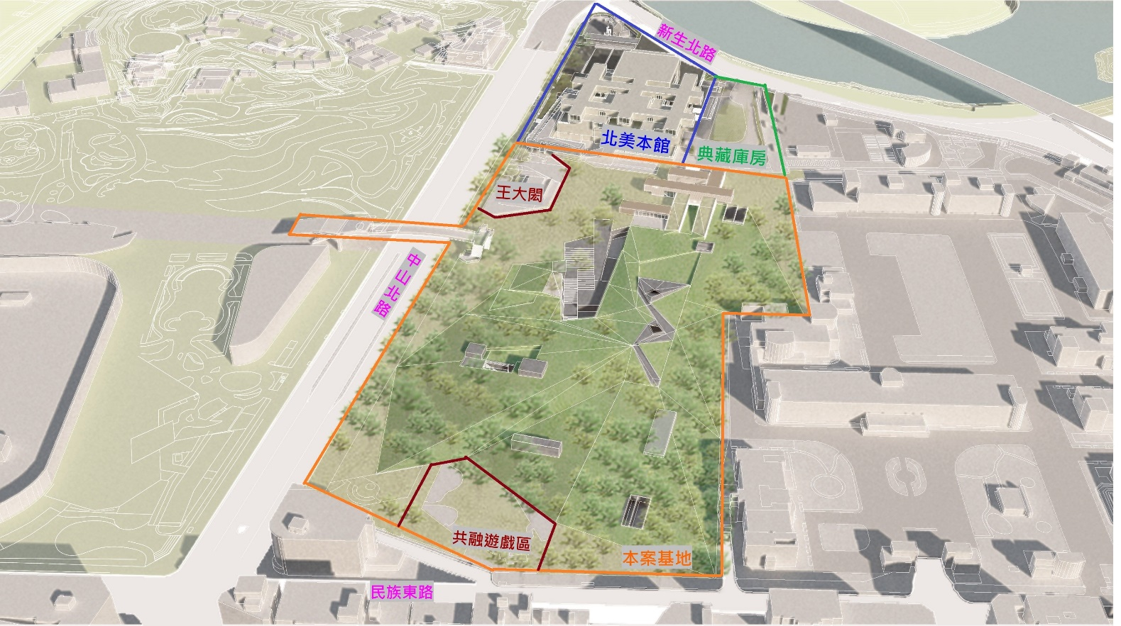
圖1美術園區全區鳥瞰圖
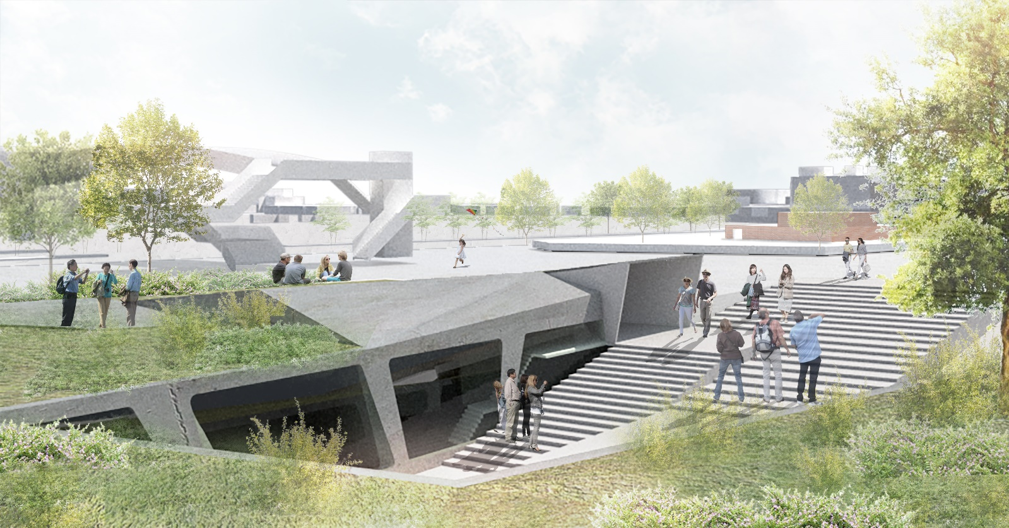
圖2擴建新館入口樓梯示意圖

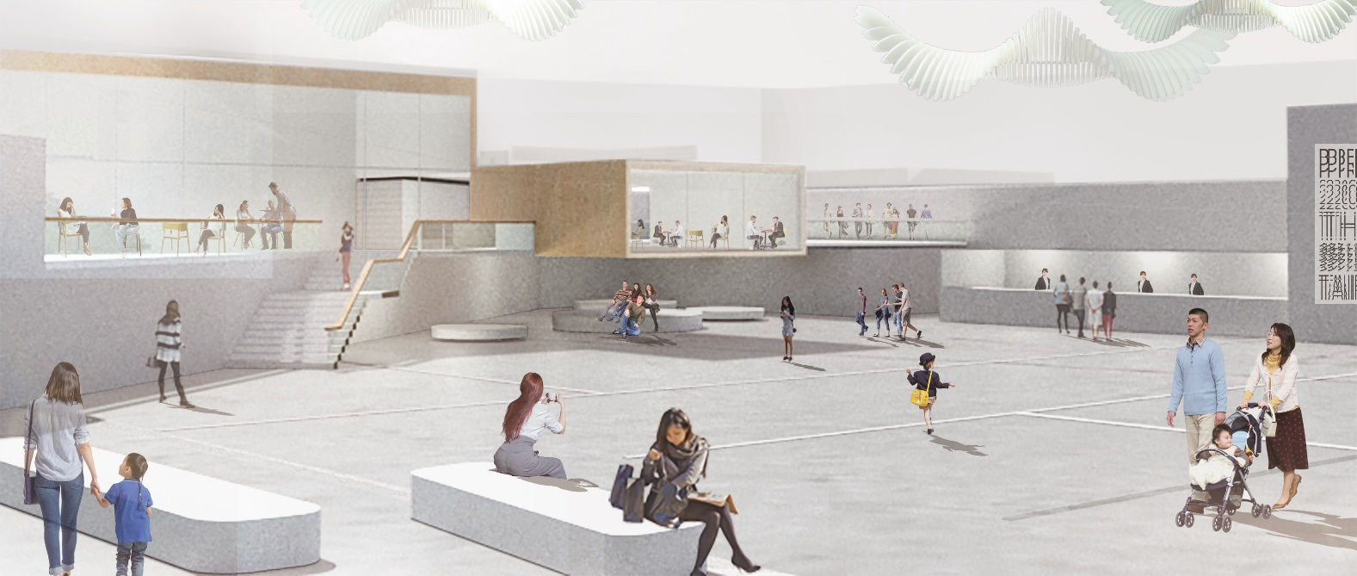
圖3大廳空間示意圖

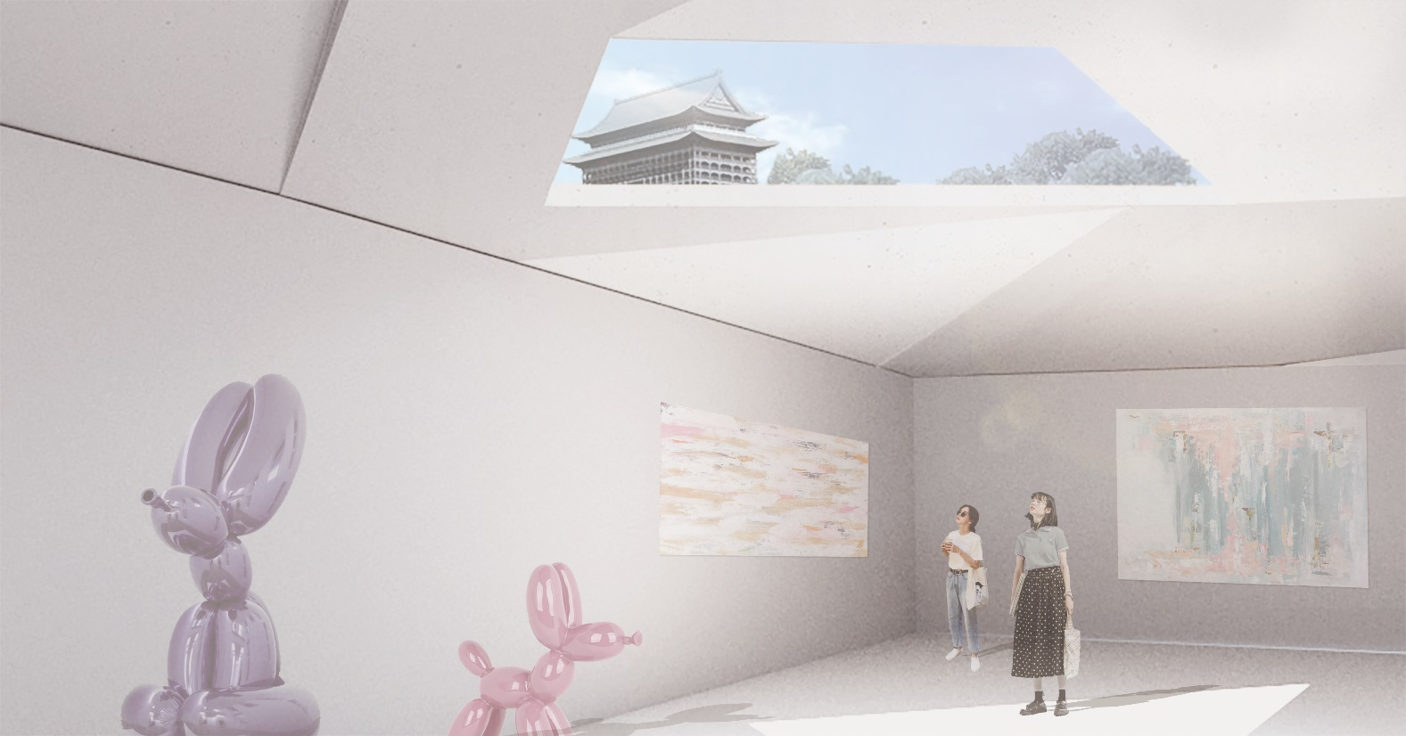
圖4黑白盒子展間示意圖

